03.10.2016
764

На основании статей 8, 43, 45, 46, 56, 57 Градостроительного кодекса Российской Федерации, статей 11, 33 Правил землепользования и застройки города Перми, утвержденных решением Пермской городской Думы от 26 июня 2007 г.
№ 143, с учетом протокола публичных слушаний от 04 июля 2016 г., заключения о результатах публичных слушаний от 07 июля 2016 г.

администрация города Перми ПОСТАНОВЛЯЕТ:
1. Утвердить прилагаемый проект межевания территории, ограниченной ул.Пермской, ул.Попова, ул.Екатерининской, ул.Борчанинова в Ленинском районе города Перми (далее – проект межевания территории).
2. Признать утратившими силу:
постановление администрации города Перми от 15 ноября 2010 г.
№ 785 «Об утверждении проекта планировки (в части установления красных линий) и проекта межевания территории, ограниченной ул.Орджоникидзе, ул.Борчанинова, ул.Советской, ул.Куйбышева, ул.Осинской, Комсомольским проспектом, ул.Петропавловской, ул.Ленина, ул.Большевистской, ул.Луначарского, ул.Пушкина, ул.Кирова, ул.Попова в жилом районе Центр Ленинского района города Перми» в части проекта планировки территории (в части установления красных линий) и проекта межевания территории, ограниченной ул.Пермской, ул.Попова, ул.Екатерининской, ул.Борчанинова в Ленинском районе города Перми;
постановление администрации города Перми от 31 декабря 2013 г. № 1293 «Об утверждении документации по планировке территории, ограниченной набережной реки Камы – левый берег, ул.Николая Островского, ул.Ленина, ул.Максима Горького, ул.Пушкина, ул.Сибирской, ул.Краснова, ул.Куйбышева, ул.Революции, шоссе Космонавтов, ул.Подгорной, ул.Екатерининской, ул.Окулова, ул.Решетниковский спуск в Дзержинском, Ленинском и Свердловском районах города Перми, территории общего пользования в пределах границ ул.Попова, ул.Петропавловской, ул.Ленина в Ленинском районе города Перми» в части проекта межевания территории, ограниченной ул.Пермской, ул.Попова, ул.Екатерининской, ул.Борчанинова в Ленинском районе города Перми.
3. Департаменту градостроительства и архитектуры администрации города Перми разместить настоящее постановление в информационной системе обеспечения градостроительной деятельности города Перми.
4. Функциональным и территориальным органам, функциональным подразделениям администрации города Перми в своей деятельности руководствоваться утвержденным проектом межевания территории.
5. Настоящее постановление вступает в силу с даты официального опубликования в печатном средстве массовой информации «Официальный бюллетень органов местного самоуправления муниципального образования город Пермь».
6. Управлению по общим вопросам администрации города Перми обеспечить опубликование постановления в печатном средстве массовой информации «Официальный бюллетень органов местного самоуправления муниципального образования город Пермь».
7. Контроль за исполнением постановления возложить на заместителя главы администрации города Перми-начальника департамента градостроительства
и архитектуры администрации города Перми Ярославцева А.Г.

Глава администрации города Перми Д.И. Самойлов

УТВЕРЖДЕН
постановлением администрации
города Перми
от 03.10.2016 № 764

ПРОЕКТ МЕЖЕВАНИЯ
территории, ограниченной ул.Пермской, ул.Попова, ул.Екатерининской, ул.Борчанинова в Ленинском районе города Перми

Описание проектных решений

Проектом межевания территории предлагается:
1. Оставить без изменения границы земельных участков, прошедших государственный кадастровый учет:
земельный участок № 2 под 1-этажное кирпичное здание газорегуляторного пункта (лит.Д) по ул.Борчанинова,8а;
земельный участок № 3 под существующее здание управления и пункт автоматической системы управления дорожным движением по ул.Пермской,164;
земельный участок № 5 для гаражей по ул.Пермской,162;
земельный участок № 8 под многоквартирный дом по ул.Екатерининской, 166 (площадь обременения для обеспечения доступа к земельному участку № 9 – 142 кв.м);
земельный участок № 9 для эксплуатации трансформаторной подстанции по ул.Екатерининской,166б;
земельный участок № 11 под жилой дом по ул.Екатерининской,166а;
земельный участок № 12 для архива новейшей истории по ул.Екатерининской,162;
земельный участок № 16 под административное здание (пристройку лит.Б) по ул.Попова,23;
земельный участок № 19 для капитального ремонта автомобильной
дороги – ул.Попова на участке от ул.Пермской до ул.Екатерининской.
2. Для земельного участка № 1 под многоквартирным домом по ул.Борчанинова,8 проектом межевания территории предложено изменить границы и площадь путем перераспределения земельного участка с кадастровым
номером 59:01:4410103:17 и земель, находящихся в государственной или муниципальной собственности, с учетом красной линии и устранения пересечения объекта капитального строительства. Площадь обременения для обеспечения доступа к земельному участку № 2 – 218 кв.м.
3. Для земельного участка № 4 под центральный тепловой пункт по ул.Пермской,164/1 проектом межевания территории предложено изменить границы и площадь путем перераспределения земельного участка с кадастровым
№ 59:01:4410103:29 и земель, находящихся в государственной или муниципальной собственности, с целью устранения пересечения объекта капитального строительства.
4. Для земельного участка № 7 под стоянки и гаражи многоэтажные встроенные, пристроенные, отдельно стоящие надземные, подземные по ул.Пермской,164а проектом межевания территории предложено изменить границу с учетом границ смежных земельных участков с целью устранения чересполосицы. Земельный участок образован при условии получения разрешения на условно-разрешенный вид использования земельного участка в соответствии со статьей 35 Правил землепользования и застройки города Перми, утвержденных решением Пермской городской Думы от 26 июня 2007 г. № 143.
5. Для земельного участка № 10 под многоквартирный жилой дом по ул.Пермской,160 проектом межевания территории предложено изменить границы и площадь путем перераспределения земельного участка с кадастровым
№ 59:01:4410103:26 и земель, находящихся в государственной или муниципальной собственности, с целью увеличения площади земельного участка.
6. Для земельного участка № 13 под МАДОУ «Детский сад № 99»
по ул.Екатерининской,142 проектом межевания территории предложено изменить границы и площадь путем перераспределения земельного участка с кадастровым № 59:01:4410103:5 и земель, находящихся в государственной или муниципальной собственности, с учетом красной линии.
Образование земельных участков по проекту межевания территории под многоквартирные жилые дома осуществляется с целью дальнейшей постановки земельных участков под каждым многоквартирным жилым домом на государственный кадастровый учет и, соответственно, определения права общей долевой собственности собственников помещений на данный земельный участок.
Земельный участок с кадастровым номером 59:01:4410103:11 по ул.Попова,21, 23 с разрешенным видом использования под жилые дома со встроенными помещениями стоит на государственном кадастровом учете с декларированной площадью 6522 кв.м. Согласно кадастровой выписке о земельном участке от 06 августа 2015 г. № 99/2015/157559 и свидетельству о государственной регистрации права от 29 апреля 2004 г. 59 АК № 603751 право общей долевой собственности у собственников жилых и нежилых помещений определено. В связи
с этим разделение земельного участка с кадастровым номером 59:01:4410103:11 на два земельных участка нецелесообразно.
Также следует отметить, что раздел земельного участка возможен, только если у исходного участка границы уточнены.
Для земельного участка № 14 под жилые дома со встроенными помещениями по ул.Попова, 21, 23 проектом межевания территории предложено уточнить границы и площадь земельного участка с кадастровым № 59:01:4410103:11
с целью увеличения площади земельного участка, а также с учетом красной
линии.
Нормативная площадь земельного участка под многоквартирный жилой дом составляет:

S_{норм.жил.} = S_{жил.} х У_{з.д.}, где:

S _{норм.жил.} – нормативная площадь земельного участка под жилым домом, кв.м;
S_{жил.} – общая полезная площадь жилых помещений в доме, кв.м;
У_{з.д.} – удельный показатель земельной доли для зданий разной этажности.
Таким образом, нормативная площадь земельного участка под многоквартирными жилыми домами по ул.Попова,21, 23 составляет 12776 кв.м. Площадь земельного участка с кадастровым номером 59:01:4410103:11 по сведениям государственного кадастра недвижимости – 6522 кв.м. Проектом межевания территории предложено увеличить площадь до 6817 кв.м. Площадь обременения для обеспечения доступа к земельному участку № 15 – 208 кв.м.
8. Кроме того, проектом межевания территории предложено сформировать следующие земельные участки за счет городской земли:
земельный участок № 6 под проезд;
земельный участок № 15 под трансформаторную подстанцию;
земельный участок № 17 под кредитно-финансовые организации;
земельный участок № 18 под проезд.

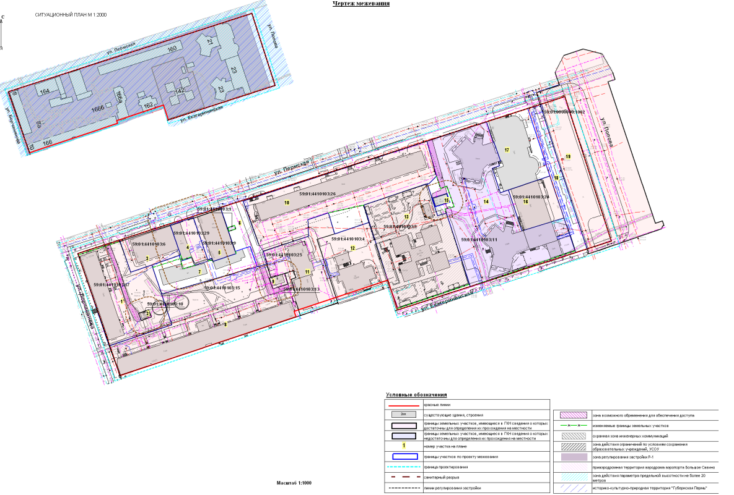
Экспликация образуемых и изменяемых земельных участков

№ | Кадастровый номер | Адрес земельного участка | Землепользователь | Вид права | Разрешенное использование | Площадь по документам, кв.м | Площадь по плану отвода, кв.м | Примечание

1 | 2 | 3 | 4 | 5 | 6 | 7 | 8 | 9
1 | - | г.Пермь,  Ленинский район,  ул.Борчанинова,8 | собственники жилых и нежилых помещений | долевая собственность (статья 16 Федерального закона от 29 декабря 2004 г. № 189-ФЗ «О введении в действие Жилищного кодекса Российской Федерации» | под многоквартирный дом | 3267 +/-20 | 3312 | образован из земельного участка с кадастровым № 59:01:4410103:17 и земель, находящихся в государственной или муниципальной собственности; площадь обременения для обеспечения доступа к земельному участку № 2 – 218 кв.м
2 | 59:01:4410103:10 соответствует результатам  межевания | г.Пермь,  Ленинский район,  ул.Борчанинова,8а | акционерное общество «Газпром газораспределение Пермь» | аренда краткосрочная | под 1-этажное  кирпичное здание газорегуляторного пункта (лит.Д) | 49 +/-1,44 | 49 | границы земельного участка оставлены без изменения
3 | 59:01:4410103:6  соответствует результатам межевания | г.Пермь,  Ленинский район,  ул.Пермская,164 | субъект Российской Федерации Пермский край | собственность | под существующее здание управления и пункт автоматической системы управления дорожным движением | 1000 +/-11 | 1000 | границы земельного участка оставлены без изменения
3 | 59:01:4410103:6  соответствует результатам межевания | г.Пермь,  Ленинский район,  ул.Пермская,164 | государственное краевое учреждение «Специализированное монтажно-эксплуатационное  управление Пермского края» | постоянное (бессрочное) пользование
4 | - | г.Пермь,  Ленинский район,  ул.Пермская,164/1 | общество с ограниченной ответственностью  «Пермская сетевая  компания» | собственность | ЦТП | 600 +/-5 | 610 | образован из земельного участка с кадастровым № 59:01:4410103:29 и земель, находящихся в государственной или муниципальной собственности
5 | 59:01:4410103:9  соответствует результатам межевания | г.Пермь,  Ленинский район, ул.Пермская,162 | гаражно-строительный кооператив № 3 | постоянное (бессрочное) пользование | для гаражей | 797 +/-6 | 797 | границы земельного участка оставлены без изменения
6 | - | - | - | - | под проезд | - | 786 | образован за счет городской земли
7 | - | Ленинский район, ул.Пермская,164а | ГСК № 26 | общая долевая собственность (постановление администрации города Перми от 19 июля 2005 г. № 1667) | стоянки и гаражи многоэтажные встроенные, пристроенные, отдельно стоящие надземные, подземные | 1267,70 | 1381 | земельный участок образован при условии получения разрешения на условно-разрешенный вид использования земельного участка в соответствии со статьей 35 Правил землепользования и застройки города Перми, границы земельного участка установлены с учетом границ смежных земельных участков
8 | 59:01:4410103:15  соответствует результатам межевания | г.Пермь,  Ленинский район,  ул.Екатерининская,  166 | собственники жилых и нежилых помещений | долевая собственность (статья 16 Федерального закона от 29 декабря 2004 г. № 189-ФЗ «О введении в действие Жилищного кодекса Российской Федерации») | под многоквартирный дом | 5591 +/-26 | 5591 | границы земельного участка оставлены без изменения, площадь обременения для обеспечения доступа к земельному участку № 9 – 142 кв.м
9 | 59:01:4410103:13  соответствует результатам межевания | г.Пермь,  Ленинский район, ул.Екатерининская,  166б | открытое акционерное общество «Межрегиональная распределительная сетевая компания Урала» | аренда долгосрочная | для эксплуатации трансформаторной подстанции | 107 +/-2 | 107 | границы земельного участка оставлены без изменения
10 | - | г.Пермь,  Ленинский район,  ул.Пермская,160 | собственники жилых и нежилых помещений | долевая собственность (статья 16 Федерального закона от 29 декабря 2004 г. № 189-ФЗ «О введении в действие Жилищного кодекса Российской Федерации») | под  многоквартирный  жилой дом | 4918 +/-20.90 | 5348 | образован из земельного участка с кадастровым № 59:01:4410103:26 и земель, находящихся в государственной или муниципальной собственности
11 | 59:01:4410103:25  соответствует результатам межевания | г.Пермь,  Ленинский район, ул.Екатерининская,  166а | собственники жилых и нежилых помещений | долевая собственность (статья 16 Федерального закона от 29 декабря 2004 г. № 189-ФЗ «О введении в действие Жилищного кодекса Российской Федерации») | под жилой дом | 2191 | 2191 | границы земельного участка оставлены без изменения
12 | 59:01:4410103:4  соответствует результатам межевания | г.Пермь,  Ленинский район, ул.Екатерининская,  162 | субъект Российской Федерации Пермский край | собственность | для архива  новейшей  истории | 2200 +/-4.75 | 2200 | границы земельного участка оставлены без изменения
12 | 59:01:4410103:4  соответствует результатам межевания | г.Пермь,  Ленинский район, ул.Екатерининская,  162 | государственное краевое бюджетное учреждение «Пермский государственный архив новейшей истории» | постоянное (бессрочное) пользование
13 | - | г.Пермь,  Ленинский район, ул.Екатерининская,  142 | муниципальное образование  город Пермь | собственность | под детский  сад № 99 | 4731+/-14 | 4816 | образован из земельного участка с кадастровым № 59:01:4410103:5 и земель, находящихся в государственной или муниципальной собственности c учетом красной линии
13 | - | г.Пермь,  Ленинский район, ул.Екатерининская,  142 | муниципальное автономное дошкольное образовательное учреждение «Детский сад № 36» | постоянное (бессрочное) пользование
14 | 59:01:4410103:11  требуется уточнение границ | г.Пермь,  Ленинский район,  ул.Попова,21, 23 | собственники жилых и нежилых помещений | долевая собственность (статья 16 Федерального закона от 29 декабря 2004 г. № 189-ФЗ «О введении в действие Жилищного кодекса Российской Федерации») | под жилые дома со встроенными помещениями | 6522 | 6817 | уточнение границ земельного участка, площадь обременения для обеспечения доступа к земельному участку № 15 – 208 кв.м
15 | - | - | - | - | ТП | - | 85 | образован за счет городской земли
16 | 59:01:4410103:24 соответствует результатам межевания | г.Пермь,  Ленинский район, ул.Попова,23 | - | - | под административное здание (пристройку лит.Б) | 1130 | 1130 | границы земельного участка оставлены без изменения
17 | - | - | - | - | кредитно-финансовые организации | - | 1957 | образован за счет городской земли
18 | - | - | - | - | под проезд | - | 1111 | образован за счет городской земли
19 | 59:01:0000000:1002 соответствует результатам межевания | г.Пермь,  Ленинский район, ул.Попова на участке от ул.Пермской до ул.Екатерининской | муниципальное казенное учреждение «Пермблагоустройство» | постоянное (бессрочное) пользование | для капитального ремонта автомобильной дороги | 8024 +/-24 | 8024 | границы земельного участка оставлены без изменения

